**町営住宅入居者募集要項（令和７年度募集）（案）**

**募集する部屋は以前に他の方が入居していた部屋です。内装等は必要に応じて修繕をしており、室内の全てが新しい状態ではありませんのでご理解ください。**

**◎募集住宅**

１　名称（場所）　桃山住宅（本町４丁目）

２　住宅の内容　一般向け　３ＤＫ　６帖（和）×２部屋、４．５帖（洋）、６帖（ＤＫ）

　　　　　　　　　身障者用　２ＤＫ　６帖（和）、８．５帖（洋）、１２帖（ＤＫ）

**◎家賃・敷金**

１　家　賃　基準月収額（申し込み前月までの年間収入から計算します。）に応じて家賃が決まります。※家賃・基準月収額については、後記説明（６ページ）。

２　敷　金　家賃の３ヶ月分

※なお、敷金は住宅を退去される際、現状復旧の費用に充当させていただく場合があります。

３　共益費　月額１，０００円

４　駐車場使用料　月額３，５００円／台（２台まで契約可能）

**◎申込受付期間及び場所**

１　受付期間　　**随時（土、日、祝日は除く）午前８時３０分～午後５時１５分まで**毎月２０日（土、日、祝日の場合はその前日）までに受理した応募者が  
当月の入居者選考委員会にて入居の可否を審議されます。

２　受付場所　　王寺町役場やわらぎ会館２階　建設課（ＴＥＬ０７４５－７３－２００１）

３　入居期限　　入居許可があった日から１０日以内に請書を提出する必要があります。  
請書を提出した方から順に入居可能日をお知らせするので、  
入居可能日から１５日以内に入居してください。

**◎申込方法**

１　入居申込書に所要事項を記入し、必要書類を添えて原則として本人が直接申込みに来て下さい。（郵送による申込みは、受付しておりません。）

２　入居申込書は、町ホームページよりダウンロードしていただくか、建設課にて受け取ってください。（申込書類は、お返しできません。）

３　入居許可書は月末の入居者選考委員会にて承認された後に発行します。

王寺町では、個人情報を適正、かつ安全に取り扱う為、「個人情報の保護に関する法律」の趣旨に従い、次のような措置を講じています。

ア　収集の制限

あらかじめ取り扱う目的を明らかにしたうえで、原則として本人から収集します。

イ　利用及び提供の制限

事務の必要性から収集した個人情報は、原則として目的外には利用、提供しません。

ウ　適正な管理

保有する個人情報は、正確かつ最新の状況を保つよう努め、漏えいや滅失に対する防止について細心の注意を払います。

王寺町役場　建設課

個人情報の保護について

て

**◎申込資格（つぎのすべての条件を満たしていなければなりません。）**

《一般住宅申込者》

**（１）①現に同居し、又は同居しようとする親族（婚姻予定「入居可能日から３ヶ月以内に婚姻」の方を含みます。）がある方。**

**②単身者の申込みは、つぎのアからクのいずれかに該当する方に限り可能です。**

（ただし、常時介護を必要とし、居宅において介護を受けることが困難な方は、  
単身での申込みはできません。）

ア　　６０歳以上の方又は、昭和４０年４月１日以前に生まれた方

イ　　障害者基本法に規定する方で、その障害が次に掲げる障害の区分に応じ、  
それぞれ次に定める程度の方

（ア）　身体障害　身体障害者福祉規則　別表５号の１級から４級のいずれかに該当する方

（イ）　精神障害（知的障害を除く。）　精神保健及び精神障害者福祉に関する法律施行令第６条第３項に規定する１級から３級のいずれかに該当する程度

（ウ）　知的障害　（イ）に規定する精神障害の程度に相当する程度

ウ　　戦傷病特別援護法に規定する戦傷病者でその障害の程度が特別項症から  
第６項症または第１款症

エ　　厚生労働大臣の認定を受けている原子爆弾被爆者

オ　　生活保護を受けている方

カ　　海外からの引揚者（引き揚げた日から５年以内の方）

キ　　ハンセン病療養所入所者等

ク　　配偶者からの暴力防止及び被害者の保護に関する法律。以下「配偶者暴力防止等法」に  
規定する被害者で

（ア）　配偶者暴力防止等法第３条第３項第３号の規定による婦人相談所の一時保護、

又は同法第５条の規定による婦人保護施設の保護が終了した日から起算して５年

を経過していない方

（イ）　配偶者暴力防止等法第１０条第１項の規定により裁判所がした退去命令又は

接近禁止命令の申立てを行った者で当該命令がその効力を生じた日から起算して

５年を経過していない方

**（２）所得による制限**（入居基準月収額）

公営住宅法の規定により、申込み前月までの年間所得金額から算出する基準月収額が  
次の基準内であることが必要です。

**２１４，０００円以下**

下記に該当する方は基準月収額が２１４，０００円を超えていても、**２５９，０００円以下**であれば、申込みできます。（裁量世帯）

①申込者、又は同居者予定者に次に該当する方がいる場合

ア身体障害者手帳の交付を受けている方（障害程度１級～４級）

イ精神障害者保健福祉手帳の交付を受けている方（障害程度が１級又は２級であること）

ウ療育手帳の交付を受けている方（障害程度がイと同程度であること）

②申込者が単身で６０歳以上（又は昭和４０年４月１日以前に生まれた者）

③申込者が６０歳以上（又は昭和４０年４月１日以前に生まれた者）で、かつ、

同居者が６０歳以上（又は昭和４０年４月１日以前に生まれた者）又は１８歳未満の方。

④同居者に義務教育終了までの者がある場合。

⑤新婚世帯（入居者及び配偶者（婚姻の届出をしないが事実上婚姻関係と同様の事情にある

者のその他婚姻の予約者も含む。）の年齢の合計が婚姻の届出の日（婚姻の届出をしない

が事実上同様の事情にある場合にあっては当該事情となった日、婚姻の予約者にあっては

婚姻予定日。以下同じ。）現在で８０歳以下であり、かつ、入居の申込み日において、

婚姻の届出の日後３年（婚姻の予約者にあっては、第１２条第５項の入居可能日から婚姻

予定までの期間が３か月）を経過していない世帯をいう。）である場合（入居の日から起

算して３年を経過した日の属する年度の末日までは、新婚世帯とみなす。）

**（３）現在、住宅に困窮している方。**

**（４）申込時、町内に住所を有する方又は、**

**勤務場所がある方（王寺町に所在する事業所で、１年以上勤務されている方に限ります。）**

**（５）市町村税を滞納していない者であること。**

**（６）その者又は現に同居し、若しくは同居しようとする親族が暴力団員による不当な行為の防止等**

**に関する法律（平成３年法律第７７号）第２条第６号に規定する暴力団員（以下「暴力団員」**

**という。）でないこと。**

**◎申込に必要な書類**

**（１）町営住宅入居申込書**（連帯保証人等、全ての記入項目に記入してください。）

※入居決定後の必要事項

・**連帯保証人が２人必要です。**

次の①から④のすべての条件を満たしている必要があります。

①王寺町内に住所がある町営住宅入居者以外の方

②独立の生計を営み、かつ**申込者と同等程度以上の収入のある方**

③申込者と別の世帯に属する方

④**国税、地方税を滞納していない方**

**（２）住民票謄本（世帯主名・続柄の表示のあるもの）**・・・・・市町村役場発行

婚姻予定者は、双方の住民票謄本が必要です。

※王寺町に住所がなく勤務地がある方は、住民票謄本に加え、勤務先からの、  
申込時点で王寺町に勤務先があること、**勤務年数が１年以上であること**の証明を  
貰ってください。

**（３）所得に関する証明書**

申込者及び同居予定者の中で就業年齢にある方全員について、収入を証明する次の書類が  
必要です。

＜給与所得者＞

①最近の所得証明書（住民税決定通知書）市町村役場発行

②源泉徴収票（勤務先発行）ただし、勤務して１年未満の場合は、入社日から申込月の前月  
までの給与支払証明書。

＜事業所得者＞（営業所得、その他所得、雑所得等）＞

①最近の所得証明書（住民税決定証明書）市町村役場発行

②確定申告書の控（税務署等の受付印のあるもの）

＜年金などの受給者＞（①②共に必要です。）

①最近の所得証明書（住民税決定通知書）市町村役場発行

②年金の受給額がわかるハガキ又は受給証書

＜申込者及び同居予定者の中で扶養関係が確認できない場合＞

最近の所得証明書（住民税決定通知書）等

**（４）婚姻予定証明書（該当者のみ）**

婚姻予定者は、結婚式場の予約証明書又は婚姻予定証明書を添付してください。

**（５）戸籍謄本（該当者のみ）**・・・・・・・・・・本籍地の市町村役場発行

・単身等で申し込む場合、配偶者がいないことを確認するために必要です。

・別居中の親族が同居を申し込む場合、親族関係を確認するために必要です。

**（６）同居承諾書（該当者のみ）**

現在、別の場所に居住する親族が同居を前提に申込む場合、双方の同居承諾書が必要です。  
※様式は問いませんが双方の署名、押印が必要です。

**（７）単身申込みの場合（該当者のみ）**

・障がい者の場合・・・身体障害者手帳、精神障害者保健福祉手帳  
若しくは療育手帳の写し

・戦傷病者の場合・・・戦傷病者手帳の写し

・原子爆弾被爆者の場合・・・医療特別手当証書又は特別手当証書の写し

・生活保護受給者の場合・・・生活保護受給証明書（市町村役場発行）

・海外引揚者の場合・・・引揚証明書（奈良県福祉政策課発行）

・ハンセン病療養所入居者等の場合・・・国立ハンセン病療養所等の長の証明

・ＤＶ被害者の場合・・・婦人相談所長の証明又は裁判所の保護命令決定書の写し

**（８）**最近退職した方は所得証明書（市町村役場発行）と元勤務先発行の退職証明書

（公共職業安定所の離職票でも可能です。）

**（９）**障がい者の方は各障害を証明する手帳（控除の確認の為必要です。）

**※　提出書類だけでは不十分な場合、このほかにも**

**書類（医者の意見書等）を必要とする場合があります。**

◎　申込書類等の内容が事実と相違した場合は

無効・失格となります。

**（１）申込書に不正の記載があったとき。**

**（２）申込書に必要事項が記載されていないとき。**

**（３）入居申込資格がないとき。**

①町内に住所、又は勤務場所がない方。

②住宅に困窮していない方。（持ち家の方は特段の事情がない限り申込みはできません。）

③町が定める入居収入基準（基準月収額）は、一般世帯で２１４，０００円（裁量世帯で２５９，０００円）以下となっていますので、これらの額を超える月収のある方。

④入居者又は同居者が暴力団員であることが判明したとき。

**（４）両親の片方との同居、友人等の寄り合い世帯等家族を不自然に分割して申込むことは、  
原則としてできません。**

（例１）兄弟姉妹（両親死亡の場合は除く）で申込み。

（例２）今回入居しようとする方以外の人に扶養されている者が含まれている場合の申込み。

（例３）祖父母と扶養関係にない孫との申込み。

（例４）おじ・甥・いとこ等との申込み。

**（５）重複申込みをしたとき。**

１世帯（婚約者との申込みの場合等も１世帯とする）で、２戸以上申込みをしたときは  
失格となります。

**◎申込みの注意事項について**

**入居に際しての注意事項**

①**浴槽は設置されていますが、風呂釜は設置されていませんので、  
入居者個人で設置してください。**

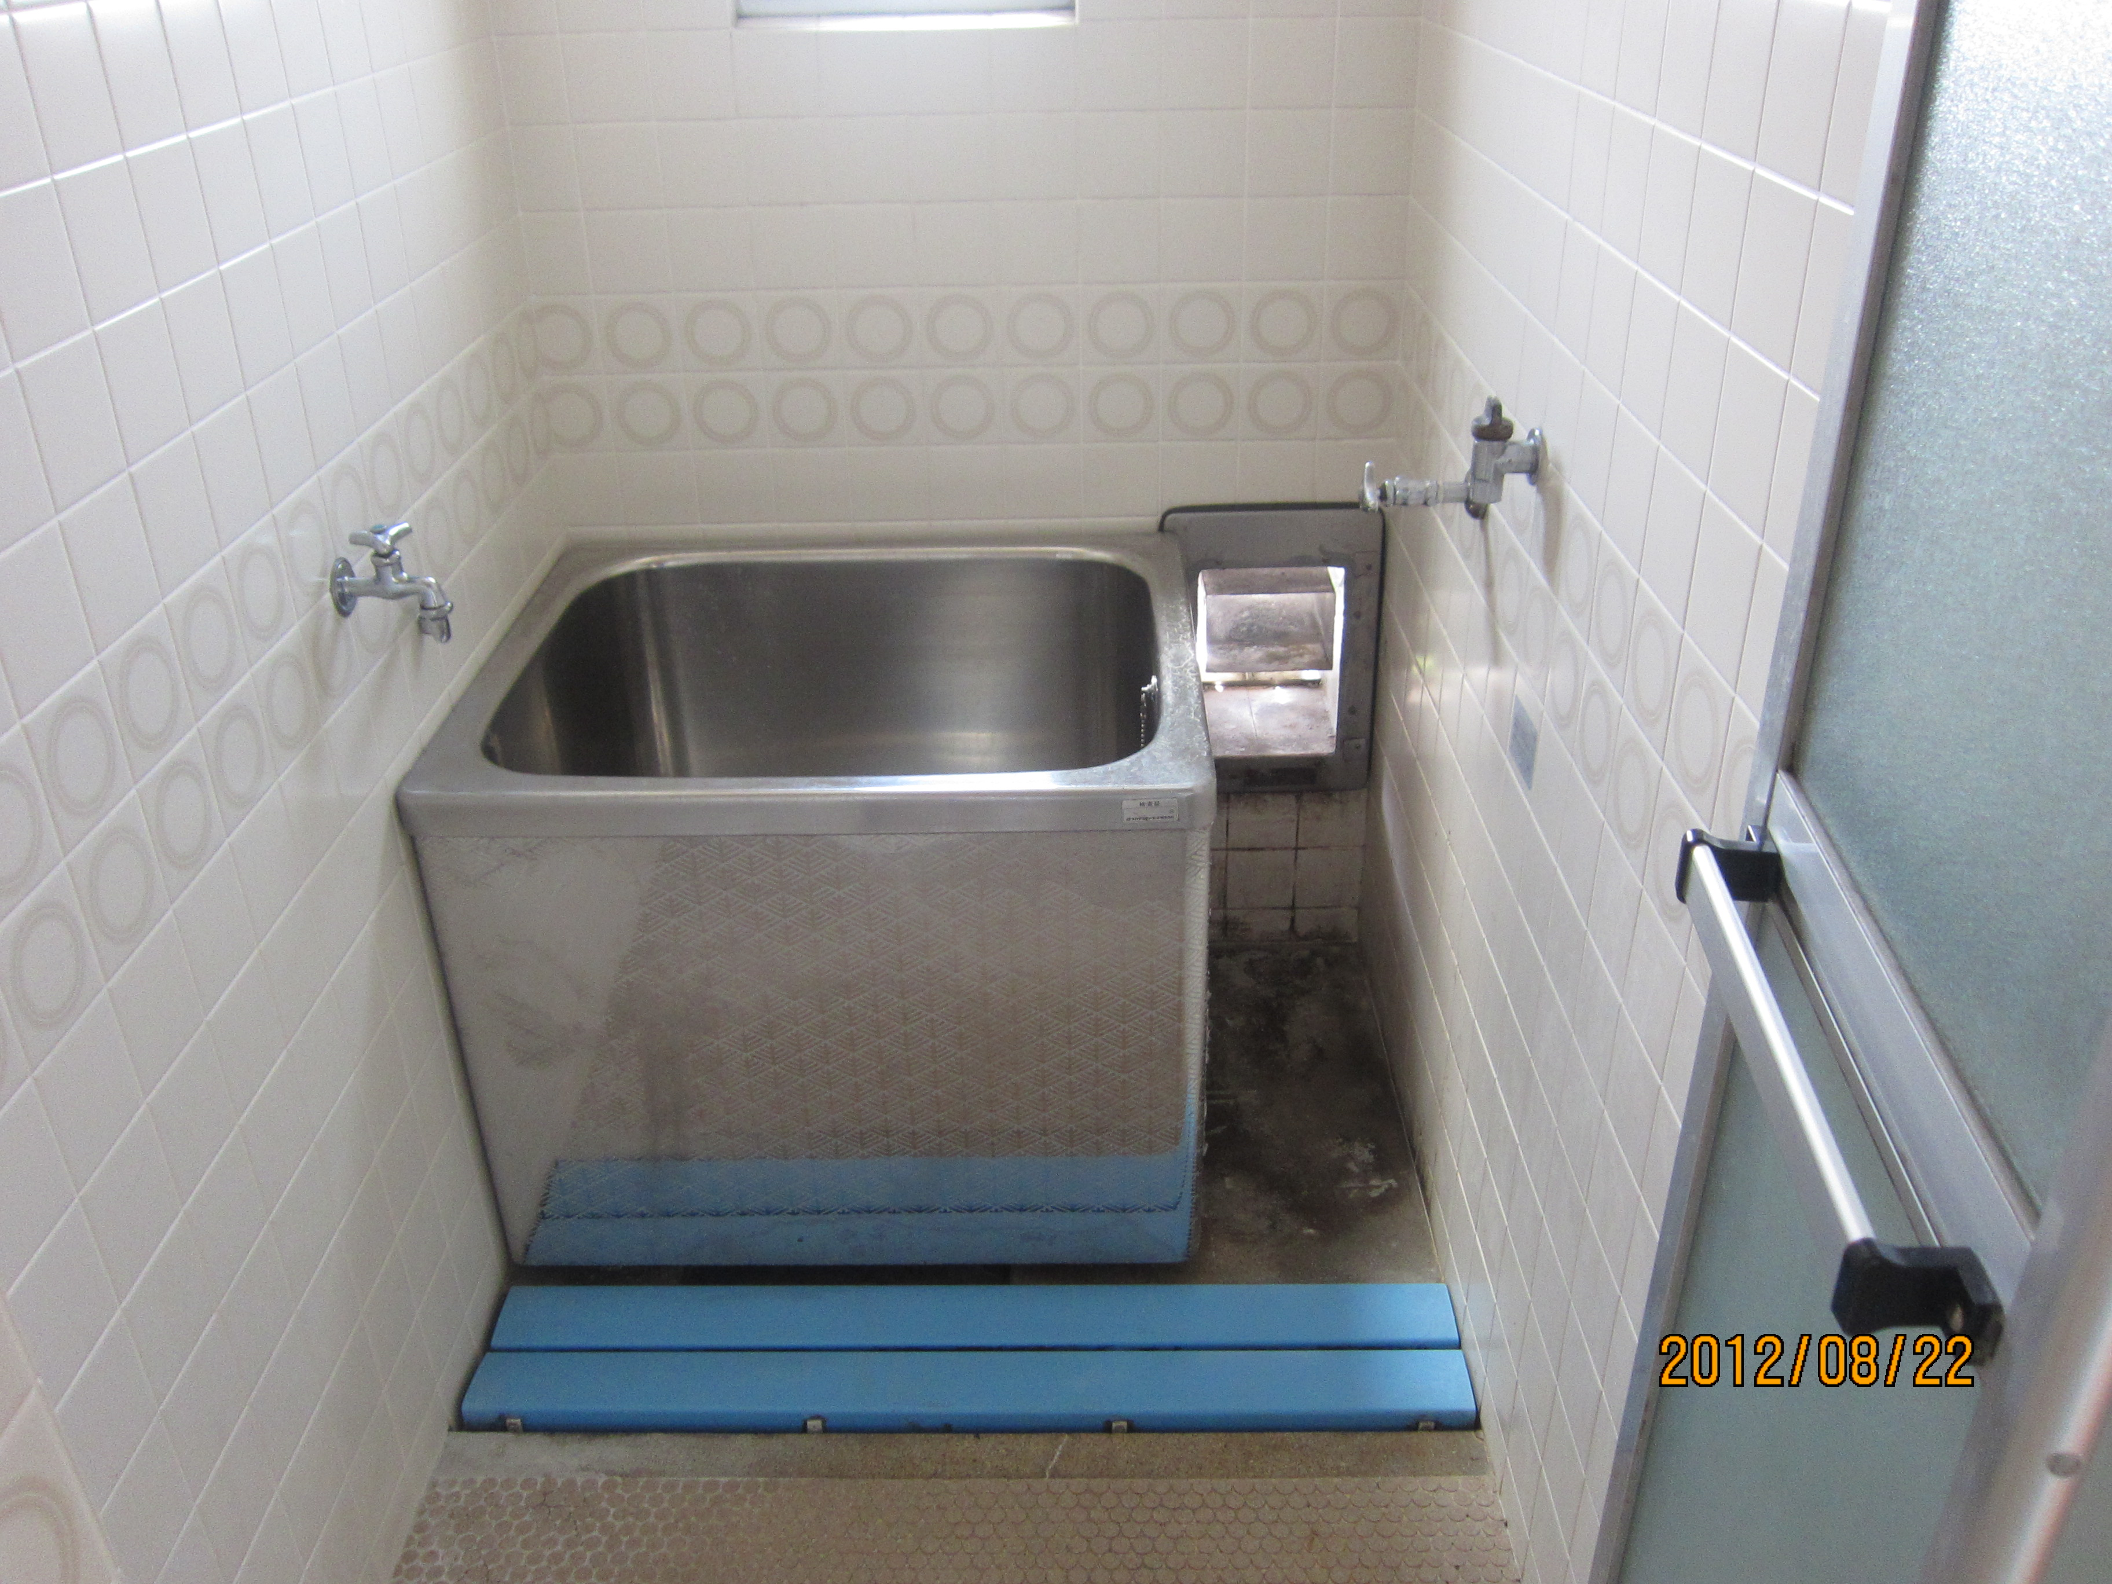

**≪各自で風呂釜を設置して下さい≫**

②町営住宅は集合住宅であり、犬・猫などの動物を団地内で飼うことは近所迷惑になり、入居者間のトラブルの原因になりますので、犬・猫などのペットは飼わないでください。飼育していることを確認したときは退去していただく場合がございます。

③**団地内外の不法駐車や迷惑駐車はやめましょう。**

決められた場所以外への駐車や不法駐車は、他の入居者の方の迷惑ばかりでなく、緊急時の救命救急、消防活動の妨げとなりますので絶対にしないでください。不法駐車等を確認したときは退去していただく場合がございます。

④身体障害者用の部屋について、身体障害者本人が死亡などの理由で退去した場合は、同居者は別部屋に移っていただきます。

**※入居後、次に該当する行為をされた方は、入居されても退去していただく場合があります。**

1. 不正の行為によって入居したとき。
2. 家賃を３ヶ月以上滞納したとき。
3. 住宅または共同施設を故意にき損したとき。
4. 住宅を無断で他の者に貸し、またはその入居の権利を他の者に譲渡したとき。
5. 住宅を無断で他の用途に変更したとき。
6. 住宅を無断で模様替えまたは増築したとき。
7. 承認を受けずに入居者以外の者を同居させたとき。
8. 正当な理由によらないで、無断で１５日以上住宅を使用しないとき。
9. 周辺の環境を乱し、または他に迷惑を及ぼす行為をしたとき。

申込資格の判断基準となる基準月収額の計算

基準月収額とは、毎年１年間の所得金額を算出し、該当する控除額を差し引いた金額を１２ヶ月で割った額となります。

◎計算方法　　　　　（　所得金額　－　各種控除額　）÷　１２　＝　基準月収額

◎所得金額は、入居しようとする世帯員の所得がある者の所得の合算額

◎各種控除額

○親族控除（本人を除く同居親族及び遠隔地扶養親族）・・・・・・・・・・・・３８万円

○寡婦控除（所得のある寡婦）・・・・・・・・・・・・・・・・・・・・・・・２７万円

○ひとり親控除（所得のあるひとり親）・・・・・・・・・・・・・・・・・・・３５万円

○老人扶養控除（控除対象配偶者又は、扶養親族のうち７０歳以上の者）・・・・１０万円

○特定扶養控除（扶養親族のうち１６歳から２３歳未満の者）・・・・・・・・・２５万円

○障害者控除（身体障害者３～６級）の者・・・・・・・・・・・・・・・・・・２７万円

○特別障害者控除（身体障害者１～２級の者）・・・・・・・・・・・・・・・・４０万円

※令和３年７月以降、公営住宅法施行令の措置により、給与所得と年金所得の両方を受ける方は、

当該所得に係る雑所得が１０万円以上であれば１０万円、１０万円未満であればその額を控除します。

家賃の決定

毎年度家賃が変わります！

1. 入居者からの「収入申告書」の収入額
2. 公営住宅法で定められた政令収入基準値

毎年度、①②により入居者の家賃を決定します。

［令和７年度家賃］

Ａ１　 ～ 　Ａ６棟　　　　　　　　　　１８，６００円　～　４２，８００円

Ａ７～Ａ８・Ｂ１棟　　　　　　　　　　１８，９００円　～　４３，５００円

Ａ９　 ・ 　Ｂ２棟　　　　　　　　　　１９，２００円　～　４４，１００円

Ｂ３　 ～ 　Ｂ４棟　　　　　　　　　　１９，５００円　～　４４，８００円

Ｂ５　 ～ 　Ｂ６棟　　　　　　　　　　１９，８００円　～　４５，４００円